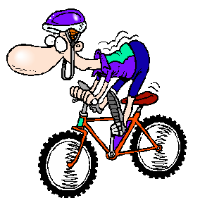

Principes élémentaires dans les transports


TRANSPORT

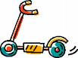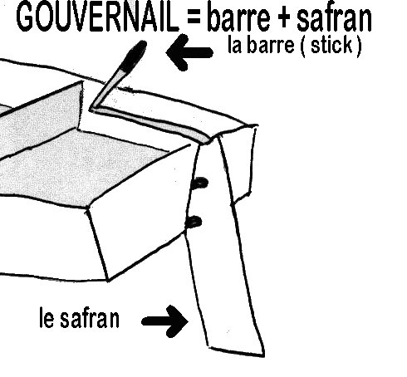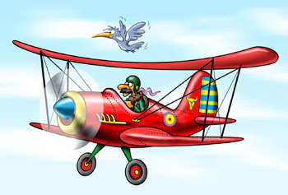

Objectif de mon travail : Identifier les fonctions techniques qui assurent la fonction d’usage.

.

1.8A-EL

Nom : ………………………………Prénom :………………………………….Classe :………….

les fonctions communes et leur réalisation

Retrouver les fonctions réalisées par les éléments suivants :

Rails – Phares – Moteur – Freins –Catadioptre – Feux de vol – Eau – Air – Ailes – Guidon – Volant – ABS – Feux de navigation – Phares – Réacteur – Patins – Planchette – Freins pneumatiques – Vent – Siège – Muscles des jambes – Lit couchette –– Safran– Selle – Moteur électrique – Voile et vent – Muscles des jambes – Guidon – Ailes et air.
-> Une case est vide !

MOYEN  DE  TRANSPORT | FONCTIONS COMMUNES
MOYEN  DE  TRANSPORT | MOUVEMENT  PROPULSION | FREINAGE | GUIDAGE  (direction) | ECLAIRAGE  SIGNALISATION | Support
Vélo
Voiture
Train |  |  | Rails
Avion
Bateau
Trottinette

→ Que penses-tu du dispositif de freinage du bateau ?

……………………………………………………………………………………………

……………………………………………………………………………………………

……………………………………………………………………………………………

LA FONCTION GUIDAGE DANS LES TRANSPORTS
GUIDAGE ou DIRECTION : la fonction technique qui permet d’aller où on veut.
  - – Nommer chaque moyen de transport et chaque système de guidage.
  - – Associer chaque moyen de transport à son système de guidage.

MOYENS DE TRANSPORT SYSTEMES DE GUIDAGE
………………n°1 n°…. ………………….

………………n°2 n°…. ………………….
……………… n°3 n°1 ……………………….

……………… n°4 n°…. ……………………..

……………… n°5 n°….…………………………

……………… n°6 n°…. ………………………

……………… n°7 n°….

……………………………

